Муниципальное общеобразовательное учреждение

«Центр образования "Тавла" - Средняя общеобразовательная школа №17»

г. о. Саранск
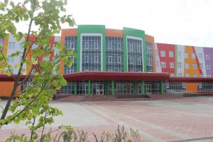
№17, 14.02-19.02.2022, издается с 11.09.2017
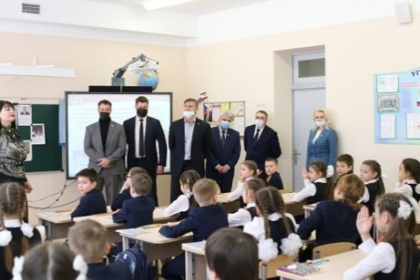  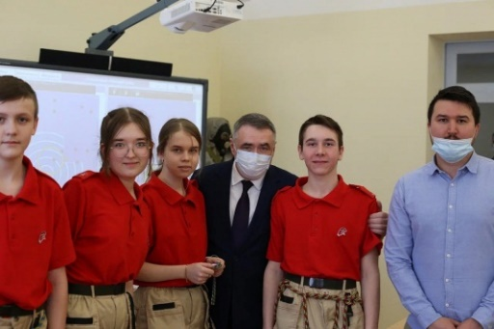  15 февраля 2022 года обучающиеся и сотрудники МОУ «Центр образования «Тавла» – Средняя общеобразовательная школа №17» встречали представителей Комитета Совета Федерации по экономической политике и Главу городского округа Саранск.  В нашей школе большое внимание уделяется всестороннему развитию обучающихся: становлению научного мировоззрения, гражданско-патриотическому воспитанию, формированию здорового образа жизни, экологической и коммуникативной культуры.  Гости познакомились с организацией учебно-воспитательного процесса школы, приняли участие в работе Школьного «Кванториума» естественно-научного профиля, РОБО и Гео-Аэро-КВАНТУМОВ. Посмотрели школьные тренировочные занятия по акватлону и Тэг-регби на спортивных площадках школы.  Особый интерес вызвала работа школьного военно-патриотического движения «Юнармия». Ребята продемонстрировали навыки сборки и разборки автомата Калашникова, огневой подготовки и оказания первой медицинской помощи.  Школьная интерактивная выставка-полилог, посвященная Дням воинской Славы и памятным датам России, поразила гостей степенью активности и заинтересованности ребят в раскрытии исторических событий страны.  Центр образования «Тавла» встречает гостей! | Региональный этап Всероссийской олимпиады школьников потехнологии  «Человек должен научится понимать, чего он хочет, ставить перед собой цели, пусть даже самые призрачные и недосягаемые, идти к ним твёрдой поступью, решая, возникающие на этом пути проблемы. И тогда все силы неба встанут ему на помощь…»  Пауло Коэльо «Алхимик»  18 февраля завершился региональный этап Всероссийской олимпиады школьников по технологии.  Предмет «Технология» – особенный. Он не только формирует у детей политехнический кругозор, знакомит с новой техникой, современными технологиями обработки материалов, помогает сориентироваться в мире профессий, но и дает им возможность еще в школе приобщиться к созидательному труду.  Олимпиада проводилась по двум направлениям «Техника, технологии и техническое творчество», «Культура дома, дизайн и технологии» в три тура: теоретический, практическая работа, представление и защита проекта.  Практическая часть олимпиады прошла на площадке нашей школы.  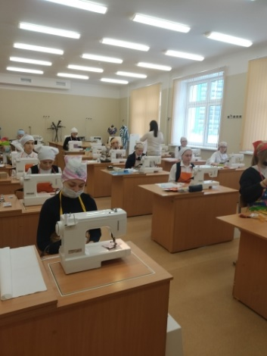  Более 50 кандидаток на победу выполняли основные конкурсные испытания: практическую работу по обработке швейного узла и моделирование изделий. В ходе выполнения заданий ученицы самостоятельно изготовили технологически сложные работы.  Желаем всем участникам достижения своих целей и ярких побед!
15 февраля в России и других бывших союзных республиках отмечается как государственный праздник – День вывода войск из Афганистана. Война в Афганистане продолжалась почти десять лет (1979-1989 гг.).  «По заданию Родины»  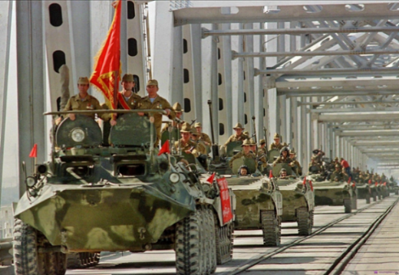  До сих пор идут споры о причинах ввода войск и целесообразности этого шага. Единственное, что не нуждается в комментариях, это страшная цена, которую заплатила наша страна: около 15 000 погибших ребят и десятки тысяч раненных.  15 февраля – день вывода войск из Афганистана, день, когда последний советский солдат покинул территорию данной страны. Это знаменательная дата в истории нашего государства.  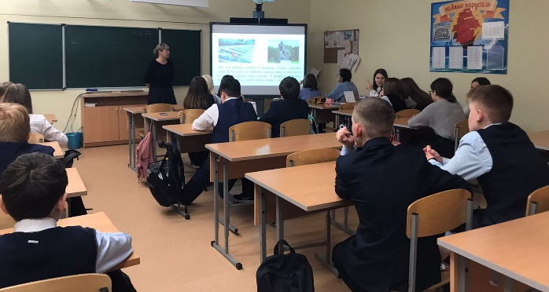  В звене старшей и средней школы прошли тематические классные часы и встречи с участниками войны.  Вечная слава героям!  Экскурсия в Технопрарк МГПУ им. М.Е. Евсевьева!  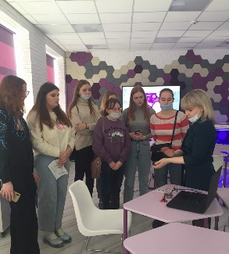  Технопарк Педагогического университета им. М.Е. Евсевьева открыт в рамках Федерального проекта «Учитель будущего поколения России». Это современное образовательное пространство, новое естественно-научное направление во взаимодействии Школы и Вуза.  19 февраля обучающиеся 10 «А» класса Центра образования «Тавла» посетили Технопарк универсальных педагогических компетенций университета. Студенты и преподаватели провели для школьников мастер-классы. Ученики с удовольствием погрузились в инновационную и высокотехнологическую среду. | 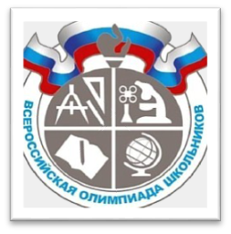  Всероссийская олимпиада школьников (ВсОШ, ВОШ или «Всеросс», как ее называют бывалые олимпиадники) – это крупнейшее в стране интеллектуальное соревнование школьников. Ежегодно около 6 млн. обучающихся с 4 по 11 класс по всей России принимают в ней участие, чтобы побороться за возможность поступить в престижные учебные заведения. На сегодняшний день во ВсОШ входят олимпиады по 24 школьным предметам.  Поздравляем, знатоки!  Поздравляем призеров ВОШ по истории! Елисееву Ульяну, 11 «А» класс  Самсонову Ирину, 10 «Б» класс  Учитель: Кудрявцева С. Ю.  Поздравляем победителей и призеров  Регионального этапа ВОШ по праву!  Кижаеву Валерию, ученицу 9 класса – победитель;  Надькину Викторию, ученицу 9 класса – призер;  Улукову Мафтуну, ученицу 9 класса – призер;  Самсонову Ирину, ученицу 10 класса – призер;  Пинчугина Дениса, ученика 10 класса – призер;  Чапаеву Наталью, ученицу 11 класса – призёр.  Учителя: Чуйкова О.В., Кудрявцева С.Ю.  Проба пера  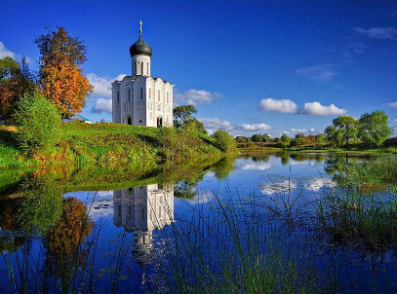  Я люблю свою Россию!  Здесь бескрайние леса,  Рыб обилье в море синем,  Птичьи стаи в небесах.  Я люблю свою Россию!  Здесь звенящие ручьи,  Здесь цветы в полях красивы,  Голосисты соловьи.  Я люблю свою Россию!  И в огонь, и в воду с ней.  Родина дает мне силы,  Я хочу дать силы ей!  Афанасова Алиса, 6 «Б»  Редактор, компьютерная вёрстка, дизайн:  обучающиеся 7 «Б» класса  Корреспонденты: обучающиеся 7 «Б» класса  Отпечатано в типографии  МОУ «ЦО «Тавла» – СОШ №17».  Тираж: 80 экземпляров

